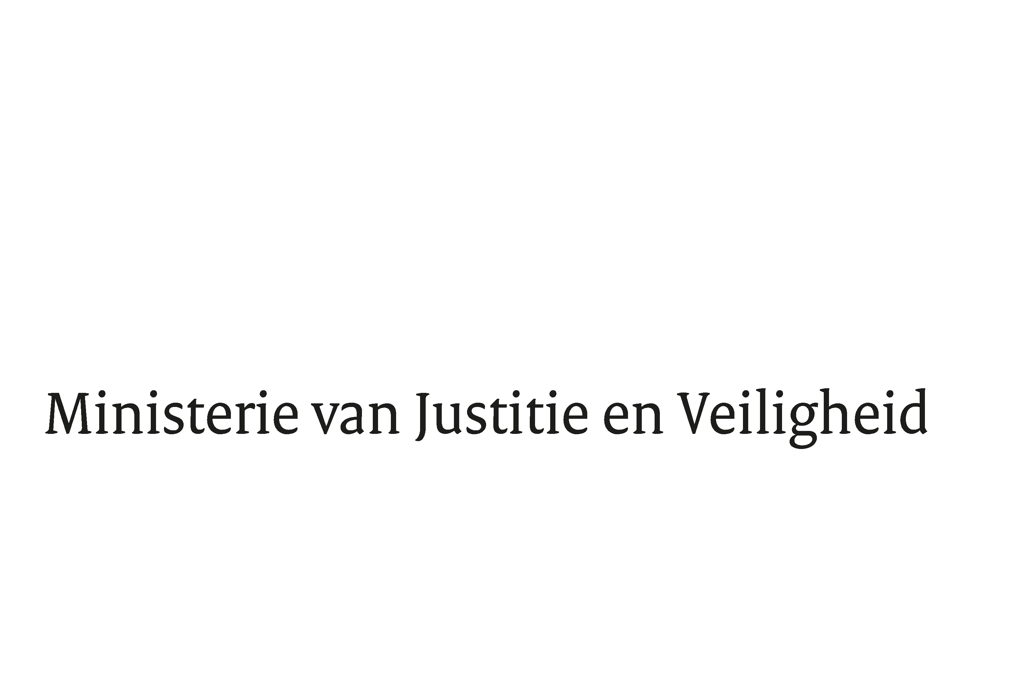

> Retouradres Postbus 20301 2500 EH Den Haag
Aan de Voorzitter van de Tweede Kamer
der Staten-Generaal
Postbus 20018
2500 EA DEN HAAG

Datum | 4 september 2026
Onderwerp | Aanbieding Wetgevingsplanning
Directie Wetgeving en Juridische Zaken

Turfmarkt 147
2511 DP Den Haag
Postbus 20301
2500 EH Den Haag
www.rijksoverheid.nl/jenv

Ons kenmerk
7702498

Bijlagen
1

Bij beantwoording de datum en ons kenmerk vermelden. Wilt u slechts één zaak in uw brief behandelen.

De Vaste commissie voor Justitie en Veiligheid van uw Kamer heeft mij verzocht om eenmaal per kwartaal een wetgevingsplanning te ontvangen.

Bijgaand zend ik u, mede namens de staatsecretaris van Justitie en Veiligheid,
het wetgevingsoverzicht voor 2026 aan. Het betreft hierbij, zoals gebruikelijk, een indicatieve planning. Bovendien zij opgemerkt dat slechts een deel van de stukken die wij uw Kamer komend jaar in het kader van wetgevingsprocedures toe zullen sturen op dit moment voorzienbaar is.

Ik vertrouw erop u hiermee voldoende hebben geïnformeerd.

De Minister van Justitie en Veiligheid,

D.M. van Weel

